LOGROS PARA BENEFICIO DE LA ESCUELA:
- Una alumna quedo en segundo lugar a nivel zona en el concurso de conocimientos.
- Primer lugar en básquet a nivel zona
- Tercer lugar en concurso de escoltas.
- Trabajo con los padres en matro-gimnasia
- Algunos maestros asistimos a un curso-taller “Elaboración de instructivos” por parte de la dirección de evaluación de Puebla, otros más tomaron un diplomado de “La enseñanza de las matemáticas en la escuela primaria” y otro de “La enseñanza del español en la escuela primaria” por parte de centros de maestros y una más concluyo su diplomado de “Investigación educativa” en la Universidad Pedagógica Nacional 213 campus Tehuacán. De igual forma se les dio un taller a los padres y maestros denominado “La familia”.

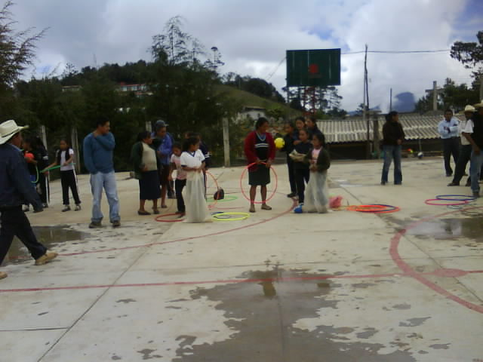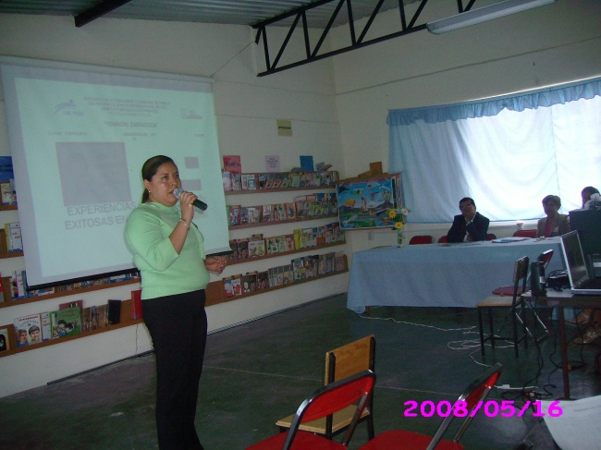

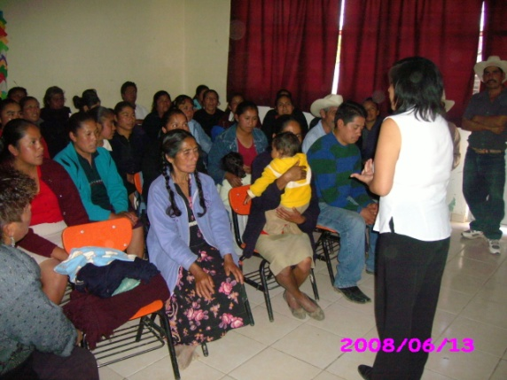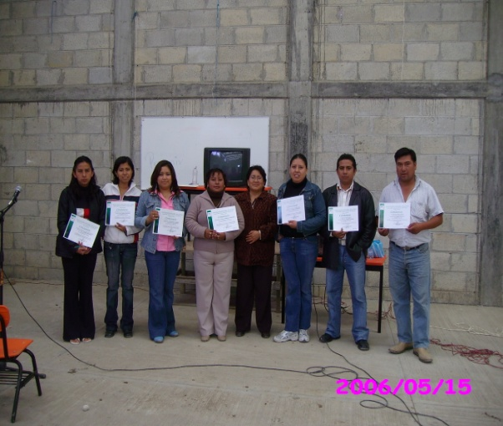

DIPLOMADO EN INVESTIGACION EDUCATIVA

DIRIGIDO A
Docentes en servicio de los distintos niveles educativos e interesados en la Investigación Educativa.

OBJETIVO
Aproximar al estudiante al ejercicio de la investigación educativa y mediante la comprensión teórico metodológica de los diversos módulos sea capaz de abordar un objeto de estudio en alguno de sus paradigmas.
Valor Escalafonario: 16.7580 puntos

ORGANIZACION CURRICULAR
- Módulo I Paradigmas de la Investigación Educativa
- Módulo II Teorías Educativas
- Módulo III. Políticas Educativas y su Relac. con la Investigación Educ.
- Módulo IV Metodología de la Investigación Educativa.
- Módulo V Elaboración del Proyecto de Investigación Educativa.

DURACION
210 horas, distribuidas en 5 meses. Sesiones los días martes y jueves de 16:00 a 20:00 horas .

REQUISITOS
- Acta de nacimiento
- Carta de exposición de motivos
- Currículum vitae
- Título de licenciatura
- Comprobante de adscripción o relación con el ámbito de desempeño: Director, docente, ámbito intercultural etc.
- Escrito, máximo de una cuartilla en donde desarrolle el planteamiento de un problema de investigación que se relacione con su práctica educativa.

INSCRIPCION
Fecha: Del 21 de agosto al 21 de septiembre
Costo: $2,500.00
Inicio del diplomado: 22 de septiembre.
Domicilio conocido s/n, Fracc. El Humilladero
Int. del Colegio de Bachilleres
tels. 01 238 38 3 53 03 y 01 238 38 3 53 05
Horario de atención a estudiantes:
lunes a viernes: 9:00 a 15:30 hrs
sabado: 8:00 a 14:00 hrs.
e-mail: upn213@hotmail.com

